UPUTSTVO ZA LIJEK

AJOVY, 225 mg, rastvor za injekciju u napunjenom injekcionom špricu
fremanezumab

 Ovaj lijek je pod dodatnim praćenjem. Time se omogućava brzo otkrivanje novih bezbjednosnih informacija. Vi u tome možete da pomognete prijavljivanjem bilo kojeg neželjenog dejstva koje se kod Vas javi ljekaru, farmaceutu ili medicinskoj sestri. Za način prijavljivanja neželjenih dejstava, pogledajte informacije na kraju dijela 4.

Pažljivo pročitajte ovo uputstvo, prije nego što počnete da koristite ovaj lijek, jer sadrži
informacije koje su važne za Vas
- Uputstvo sačuvajte. Može biti potrebno da ga ponovo pročitate.
- Ako imate dodatnih pitanja, obratite se svom ljekaru ili farmaceutu ili medicinskoj sestri.
- Ovaj lijek propisan je Vama i ne smijete ga davati drugima. Može da im škodi, čak i kada imaju iste znake bolesti kao i Vi.
- Ako Vam se javi bilo koje neželjeno dejstvo recite to svom ljekaru, farmaceutu ili medicinskoj sestri. Ovo uključuje i bilo koja neželjena dejstva koja nijesu navedena u ovom uputstvu. Pogledajte dio 4.

U ovom uputstvu pročitaćete:
- Šta je lijek AJOVY i čemu je namijenjen
- Šta treba da znate prije nego što uzmete lijek AJOVY
- Kako se upotrebljava lijek AJOVY
- Moguća neželjena dejstva
- Kako čuvati lijek AJOVY
- Sadržaj pakovanja i dodatne informacije

1. ŠTA JE LIJEK AJOVY I ČEMU JE NAMIJENJEN

Šta je AJOVY
Lijek AJOVY je lijek koji sadrži aktivnu supstancu fremanezumab, monoklonsko antitijelo, vrstu proteina koji prepoznaje i veže se na specifičan cilj u tijelu.

Kako lijek AJOVY djeluje
Supstanca u tijelu pod nazivom peptid povezan sa kalcitoninskim genom (engl. calcitonin gene-related peptide, CGRP) ima važnu ulogu u migreni. Fremanezumab se veže za CGRP i sprečava njegovo djelovanje. To smanjenje aktivnosti CGRP-a smanjuje napade migrene.

Za šta se koristi lijek AJOVY
Lijek AJOVY se koristi za prevenciju migrene kod odraslih pacijenata koji imaju migrenu najmanje 4 dana mjesečno.

Koje su prednosti upotrebe lijeka AJOVY
Lijek AJOVY smanjuje učestalost napada migrene i dana sa glavoboljom. Ovaj lijek ujedno smanjuje onesposobljenost povezanu sa migrenom i smanjuje potrebu za ljekovima koji se primjenjuju za liječenje napada migrene.

2. Šta treba da znate prIJe nego što uzmete lIJek AJOVY

Lijek Ajovy ne smijete koristiti
Nemojte primjenjivati ovaj lijek ako ste alergični na fremanezumab ili neki drugi sastojak ovog lijeka (naveden u dijelu 6).

Upozorenja i mjere opreza
Odmah se obratite svom ljekaru, farmaceutu ili medicinskoj sestri ako nakon ubrizgavanja lijeka AJOVY razvijete bilo koje znakove ozbiljne alergijske reakcije, npr. otežano disanje, oticanje usana i jezika ili jaki osip. Te se reakcije mogu javiti u roku od 24 sata nakon primjene lijeka AJOVY, ali ponekad mogu biti i odložene.

Obavijestite ljekara ako imate ili ste imali bolest srca i krvnih sudova (kardiovaskularne tegobe) prije primjene ovog lijeka, jer lijek AJOVY nije ispitan kod pacijenata sa određenim bolestima srca i krvnih sudova.

Djeca i adolescenti
Lijek AJOVY se ne preporučuje za primjenu kod djece i adolescente mlađih od 18 godina jer nije ispitan u toj starosnoj grupi.

Primjena drugih ljekova
Obavijestite svog ljekara ili farmaceuta ako primjenjujete, nedavno ste primijenili ili biste mogli primijeniti bilo koje druge ljekove.

Trudnoća i dojenje
Ako ste trudni, mislite da biste mogli biti trudni ili planirate da imate dijete, obratite se svom ljekaru ili farmaceutu za savjet prije nego što uzmete ovaj lijek. Preporučuje se izbjegavanje primjene lijeka AJOVY tokom trudnoće jer dejstva ovog lijeka kod trudnica nijesu poznata.

Ako dojite ili planirate da dojite, obratite se svom ljekaru ili farmaceutu prije nego primijenite ovaj lijek. Potrebno je da Vi i Vaš ljekar odlučite hoćete li primjenjivati lijek AJOVY tokom dojenja.

Uticaj lijeka Ajovy na sposobnost upravljanja vozilima i rukovanje mašinama
Ne očekuje se da će ovaj lijek uticati na Vašu sposobnost upravljanja vozilima i rukovanje mašinama.

Važne informacije o nekim sastojcima lijeka Ajovy

Ovaj lijek sadrži manje od 1 mmol (23 mg) natrijuma po dozi, tj. zanemarljive količine natrijuma.

3. KAKO SE UPOTREBLJAVA LIJEK AJOVY

Uvijek primijenite ovaj lijek tačno onako kako Vam je rekao ljekar ili farmaceut. Provjerite sa ljekarom ili farmaceutom ako nijeste sigurni.

Lijek AJOVY se primjenjuje injekcijom pod kožu (supkutanom injekcijom). Ljekar ili medicinska sestra objasniće Vama ili Vašem njegovatelju kako dati injekciju. Nemojte ubrizgavati lijek AJOVY prije nego što su Vas ili Vašeg njegovatelja tome podučili ljekar ili medicinska sestra.

Pažljivo pročitajte „Uputstva za upotrebu“ za napunjeni špric prije primjene lijeka AJOVY.

Koliko i kada ubrizgati
Vaš će ljekar sa Vama razgovarati i odlučiti koji je raspored doziranja najprikladniji. Postoje dvije moguće preporučene opcije doziranja:
- jedna injekcija (225 mg) jednom mjesečno (mjesečno doziranje) ili
- tri injekcije (675 mg) na svaka 3 mjeseca (kvartalno doziranje)

Ako Vaša doza iznosi 675 mg, ubrizgajte tri injekcije jednu za drugom, svaku na drugo mjesto.

Koristite podsjetnike poput napomena u kalendaru ili u dnevniku jer će Vam to pomoći da se prisjetite termina sljedeće doze tako da ne propustite dozu ili je ne primijenite prerano nakon prethodne doze.

Ako ste uzeli više lijeka Ajovy nego što je trebalo
Ako ste uzeli više lijeka AJOVY nego što je trebalo, obavijestite svog ljekara.

Ako ste zaboravili ili propustili da primijenite lijek Ajovy
Ako ste propustili dozu lijeka AJOVY, ubrizgajte propuštenu dozu što prije možete. Nemojte uzeti dvostruku dozu kako biste nadoknadili zaboravljenu dozu. Ako nijeste sigurni kada ubrizgati lijek AJOVY, obratite se ljekaru, farmaceutu ili medicinskoj sestri.

U slučaju bilo kakvih pitanja u vezi sa primjenom ovog lijeka, obratite se ljekaru, farmaceutu ili medicinskoj sestri.

4. MOGUĆA NEŽELJENA DEJSTVA

Kao i svi ljekovi i lijek Ajovy može izazvati neželjena dejstva, iako se ona ne moraju javiti kod svakoga.

Mogu se pojaviti sljedeća neželjena dejstva:

vrlo česta (mogu se pojaviti kod više od 1 na 10 osoba)
bol, otvrdnuće ili crvenilo na mjestu primjene injekcije

česta (mogu se pojaviti kod najviše 1 na 10 osoba)
svrab na mjestu primjene injekcije

povremena (mogu se pojaviti kod najviše 1 na 100 osoba)
osip na mjestu primjene injekcije
alergijske reakcije poput osipa, otoka ili koprivnjače.

rijetka (mogu se pojaviti kod najviše 1 na 1000 osoba)
ozbiljne alergijske reakcije (znakovi mogu uključivati otežano disanje, oticanje usana, jezika ili jaki osip (pogledajte dio 2 „Upozorenja i mjere opreza“).

Prijavljivanje sumnji na neželjena dejstva

Ako Vam se javi bilo koje neželjeno dejstvo recite to svom ljekaru, farmaceutu ili medicinskoj sestri. Ovo uključuje i bilo koja neželjena dejstva koja nijesu navedena u ovom uputstvu. Prijavljivanjem neželjenih dejstava možete da pomognete u procjeni bezbjednosti ovog lijeka. Sumnju na neželjena dejstva možete da prijavite i Institutu za ljekove i medicinska sredstva (CInMED):

Institut za ljekove i medicinska sredstva
Odjeljenje za farmakovigilancu
Bulevar Ivana Crnojevića 64a, 81000 Podgorica

tel: +382 (0) 20 310 280
fax: +382 (0) 20 310 581
www.cinmed.me
nezeljenadejstva@cinmed.me
putem IS zdravstvene zaštite

5. KAKO ČUVATI LIJEK AJOVY

Lijek čuvajte van pogleda i domašaja djece.

Ovaj lijek se ne smije upotrijebiti nakon isteka roka upotrebe navedenog na naljepnici šprica i spoljašnjoj kutiji iza oznake EXP. Rok upotrebe odnosi se na poslednji dan navedenog mjeseca.

Čuvati u frižideru (2 °C – 8 °C). Ne zamrzavati.
Čuvati napunjen špric u spoljašnjoj kutiji radi zaštite lijeka od svjetlosti.

Ovaj lijek se smije ukloniti iz frižidera i čuvati na temperaturi do 30 °C tokom jednokratnog perioda do maksimalno 7 dana. Lijek se mora baciti ako je bio izvan frižidera duže od 7 dana. Nakon čuvanja na sobnoj temperaturi, lijek više nemojte vraćati u frižider.

Ovaj lijek se ne smije upotrijebiti ako primijetite da je spoljašnja kutija oštećena, špric oštećen ili je lijek zamućen, promijenjene boje ili sadrži čestice.

Špric služi samo za jednokratnu upotrebu.

Ljekove ne treba bacati u kanalizaciju, niti kućni otpad. Ove mjere pomažu očuvanju životne sredine.
Neupotrijebljeni lijek se uništava u skladu sa važećim propisima.

6. SADRŽAJ PAKOVANJA I DODATNE INFORMACIJE

Šta sadrži lijek Ajovy
- Aktivna supstanca je fremanezumab.
Jedan napunjeni špric sadrži 225 mg fremanezumaba.
- Pomoćne supstance su: L-histidin, L-histidin hidrohlorid, monohidrat, saharoza, dinatrijum edetat, dihidrat, polisorbat 80, voda za injekcije.

Kako izgleda lijek Ajovy i sadržaj pakovanja

Izgled: AJOVY je rastvor za injekciju (injekcija) u napunjenom injekcionom špricu sa fiksiranom iglom za injekciju u blisteru. AJOVY je bistar, bezbojan do blijedo žut rastvor. Jedan napunjeni injekcioni špric sadrži 1,5 ml rastvora.
AJOVY je dostupan u pakovanju koja sadrži jedan napunjeni špric.

Nosilac dozvole i proizvođač
Nosilac dozvole:
Evropa Lek Pharma d.o.o. Podgorica
Kritskog odreda 4/1, 81000 Podgorica
Crna Gora

Proizvođač
Merckle GmbH
Graf-Arco-Strasse 3
Donautal, Ulm, Baden-Wuerttemberg, 89079
Njemačka

Teva Pharmaceuticals Europe B.V.
Swensweg 5
2031 GA Haarlem
Holandija

Režim izdavanja lijeka

Ograničen recept.

Broj i datum dozvole

AJOVY, rastvor za injekciju u napunjenom injekcionom špricu, 225 mg,
napunjeni injekcioni špric, 1 x 1.5 ml: 2030/23/150 – 7942 od 18.01.2023. godine
AJOVY, rastvor za injekciju u napunjenom injekcionom penu, 225 mg,
napunjeni injekcioni pen, 1 x 1.5 ml: 2030/23/151 – 7943 od 18.01.2023. godine

Ovo uputstvo je posljednji put odobreno

Januar, 2023. godine

Uputstva za upotrebu

AJOVY 225 mg rastvor za injekciju u napunjenom injekcionom špricu
fremanezumab

Prije upotrebe lijeka AJOVY napunjenog injekcionog šprica, pročitajte i pažljivo se pridržavajte uputstava korak po korak.

Važne informacije:
- Lijek AJOVY napunjeni injekcioni špric služi samo za jednokratnu upotrebu.
- Jedan AJOVY napunjeni injekcioni špric sadrži 225 mg fremanezumaba. Zavisno o Vašoj dozi moraćete upotrijebiti 1 ili 3 napunjena šprica.
- Lijek AJOVY se ubrizgava pod kožu (supkutana injekcija). Injekciju ne treba da primjenjujete sami sve dok Vas ljekar ili medicinska sestra ne obuče.
- Za više informacija o lijeku pažljivo pročitajte Uputstvo za lijek AJOVY.
- Nemojte ni u jednom trenutku povlačiti klip unazad, jer to može slomiti napunjeni špric.
- Nemojte protresati napunjeni špric.
- Ako u kutiji ima neupotrijebljenih napunjenih špriceva, kutiju odmah vratite u frižider.

Djelovi AJOVY napunjenog injekcionog šprica
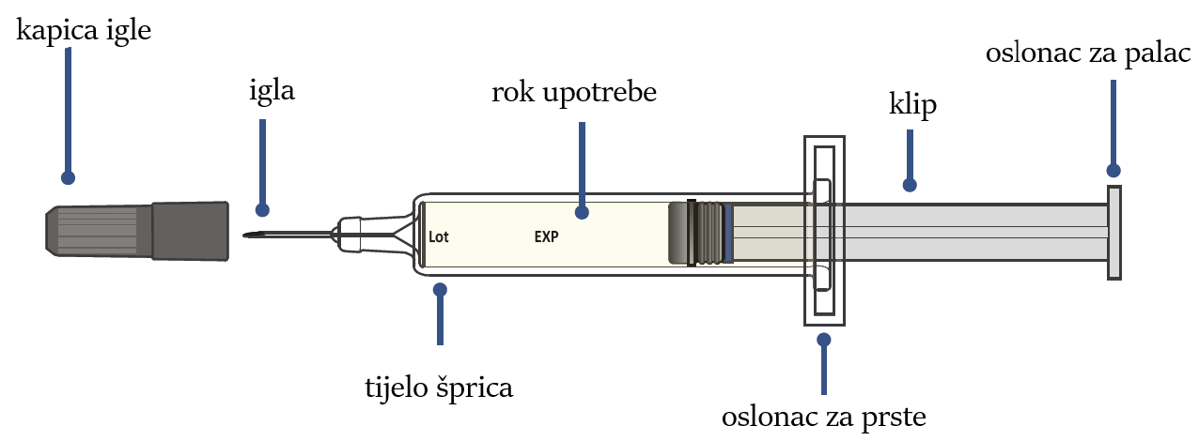
1. korak: priprema za ubrizgavanje injekcije
- Pripremite sljedeći pribor za ubrizgavanje injekcije:
  - 1 ili 3 AJOVY napunjena šprica tako da možete ubrizgati 1 ili 3 injekcije zavisno od Vaše doze
  - 1 tupfer natopljen alkoholom za svaku injekciju
  - 1 jastučić od gaze ili komad vate za svaku injekciju
  - 1 kontejner za odlaganje oštrih predmeta ili neprobojni kontejner.
- Pribor koji ste prikupili, stavite na čistu, ravnu površinu.
- Pričekajte 30 minuta kako bi AJOVY postigao sobnu temperaturu radi smanjenja neprijatnosti tokom primjene injekcije.
  - Nemojte ostaviti napunjeni špric na direktnoj sunčevoj svjetlosti.
  - Nemojte grijati napunjeni špric koristeći mikrotalasnu rernu ili bilo koji drugi izvor toplote.
  - Nemojte uklanjati kapicu igle.
- Operite ruke sapunom i vodom i dobro ih obrišite čistim peškirom.
- Pregledajte AJOVY napunjeni špric.
  - Provjerite naljepnicu šprica. Budite sigurni da je naziv AJOVY vidljiv na naljepnici.
  - Provjerite da lijek u špricu izgleda bistro i bezbojno do blijedožuto.
  - Možda ćete vidjeti male mjehuriće vazduha u napunjenom špricu To je normalno.
  - Nemojte upotrijebiti napunjeni špric ako vidite bilo šta od sljedećeg:
    - Špric izgleda oštećeno.
    - Rok upotrebe je istekao ili je napunjeni špric bio izvan frižidera duže od 7 dana.
    - Lijek je zamućen, promijenjene boje ili sadrži čestice.
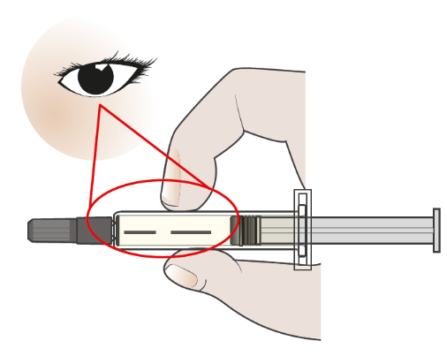
- Odaberite područje za primjenu injekcije.
  - Odaberite jedno od sljedećih područja za primjenu injekcije:
    - oblast stomaka (abdomena), izbjegavajte približno 5 cm oko pupka
    - prednji dio butina, približno 5 cm iznad koljena i 5 cm ispod prepona
    - zadnji dio nadlaktica, mesnata područja na gornjem zadnjem dijelu
  - Ako su potrebne višestruke injekcije, mogu se dati na isto ili u različita područja (abdomen, butine, nadlaktica), ali morate izbjegavati ubrizgavanje tačno u isto mjesto.
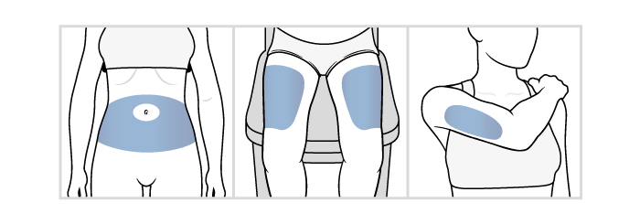
- Očistite oblast za primjenu injekcije.
  - Očistite odabranu oblast za davanje injekcije pomoću novog tupfera natopljenog alkoholom.
  - Pričekajte 10 sekundi kako bi se koža osušila prije ubrizgavanja.
  - Nemojte ubrizgavati lijek AJOVY u oblast koja je osjetljiva, crvena, vruća, na kojoj postoje modrice, tvrda, tetovirana ili ima ožiljke ili strije.

2. korak: Kako ubrizgati
- Tek kada ste spremni za ubrizgavanje, ravno povucite kapicu igle i bacite je.
  - Nemojte vraćati kapicu igle na napunjeni špric radi izbjegavanja povrede i infekcije.
  - Nemojte dirati iglu.
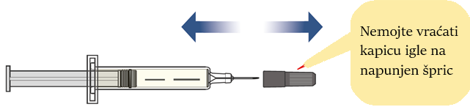
- Ubrizgajte lijek prateći 4 koraka u nastavku.
- Nježno uhvatite palcem i kažiprstom najmanje 2,5 cm kože koju ste očistili. | - Ubodite iglu u nabor kože koji držite prstima pod uglom od 45° do 90°. | - Polako potiskujte klip. | - Potisnite klip do kraja sve dok ide kako biste ubrizgali sav lijek.
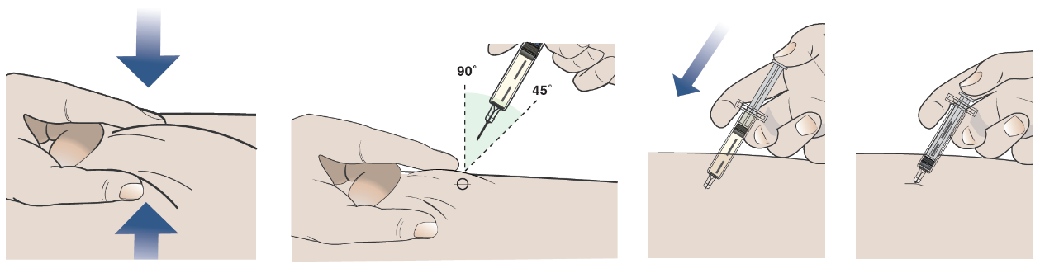

- Izvucite iglu iz kože.
  - Nakon što ste ubrizgali sav lijek, ravno izvucite iglu.
  - Nemojte vraćati kapicu na iglu ni u kom trenutku radi izbjegavanja povrede i infekcije.
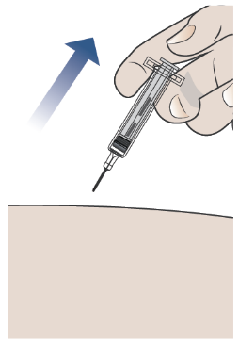
- Primijenite pritisak na mjesto primjene injekcije.
  - Upotrijebite čisti, suvi komad vate ili gazu i lagano pritisnite na mjesto primjene injekcije tokom nekoliko sekundi.
  - Nemojte trljati mjesto primjene injekcije ili ponovno upotrijebiti napunjeni špric.

3. korak: Odlaganje napunjenog šprica
- Odmah odložite svoj napunjeni špric.
  - Odmah nakon primjene odložite upotrijebljeni napunjeni špric (s još uvijek spojenom iglom) u kontejner za odlaganje oštrih predmeta.
  - Nemojte bacati (odlagati) slobodne igle, špriceve ili napunjene špriceve u kućno smeće.
  - Nemojte reciklirati upotrebljeni kontejner za odlaganje oštrih predmeta.
b) Pitajte svog ljekara, farmaceuta ili medicinsku sestru kako odložiti kontejner.

Ako primate dozu od 675 mg, ponovite korake od 1. e) do 3. a) koristeći drugi odnosno treći napunjeni špric kako biste ubrizgali cijelu dozu.

